Debug的使用

–r,查看寄存器内容

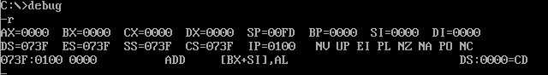

–r 寄存器名：改变指定寄存器内容

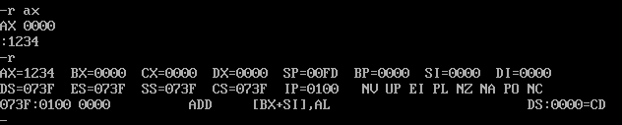

用D命令查看内存中的内容

D-列出预设地址内容出的128个字节的内容

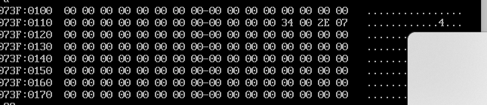

D段地址：偏移地址-列出内存中的指定地址出的内容

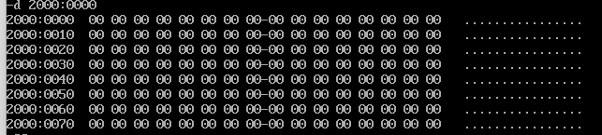

D段地址：偏移地址-结尾偏移地址

列出内存中的指定地址范围的内容



用E命令改变内存中的内容

E段地址：偏移地址 数据1 数据2~~~

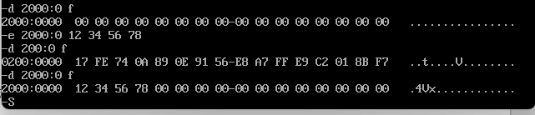

E段地址：偏移地址

逐个询问式修改

空格—-接受，继续

回车—-结束

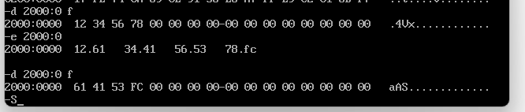

用U命令将内存中的机器指令翻译成汇编指令

1，有汇编指令

Mov ax, 0123H

Mov bx, 0003h

Mav ax,bx

Add ax,bx

2.对应的机器代码为

B8 23 01

Bb 03 00

89 d8

01 d8

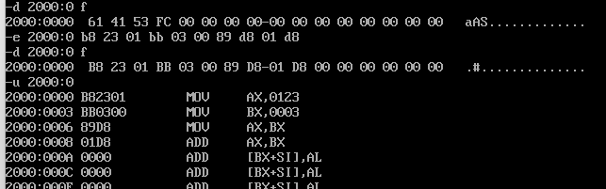

e地址 数据-写入

D 地址-查看

U 地址-查看代码

a 地址-写入汇编指令

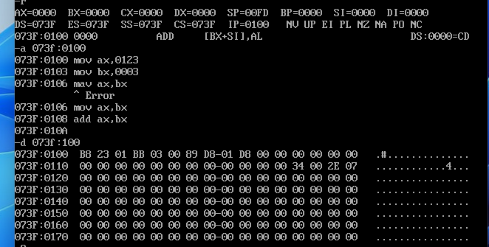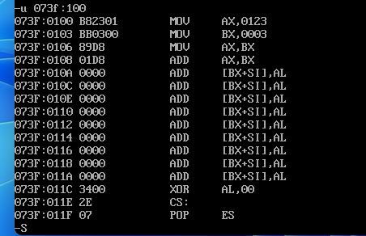

T-执行cs:ip处的指令

